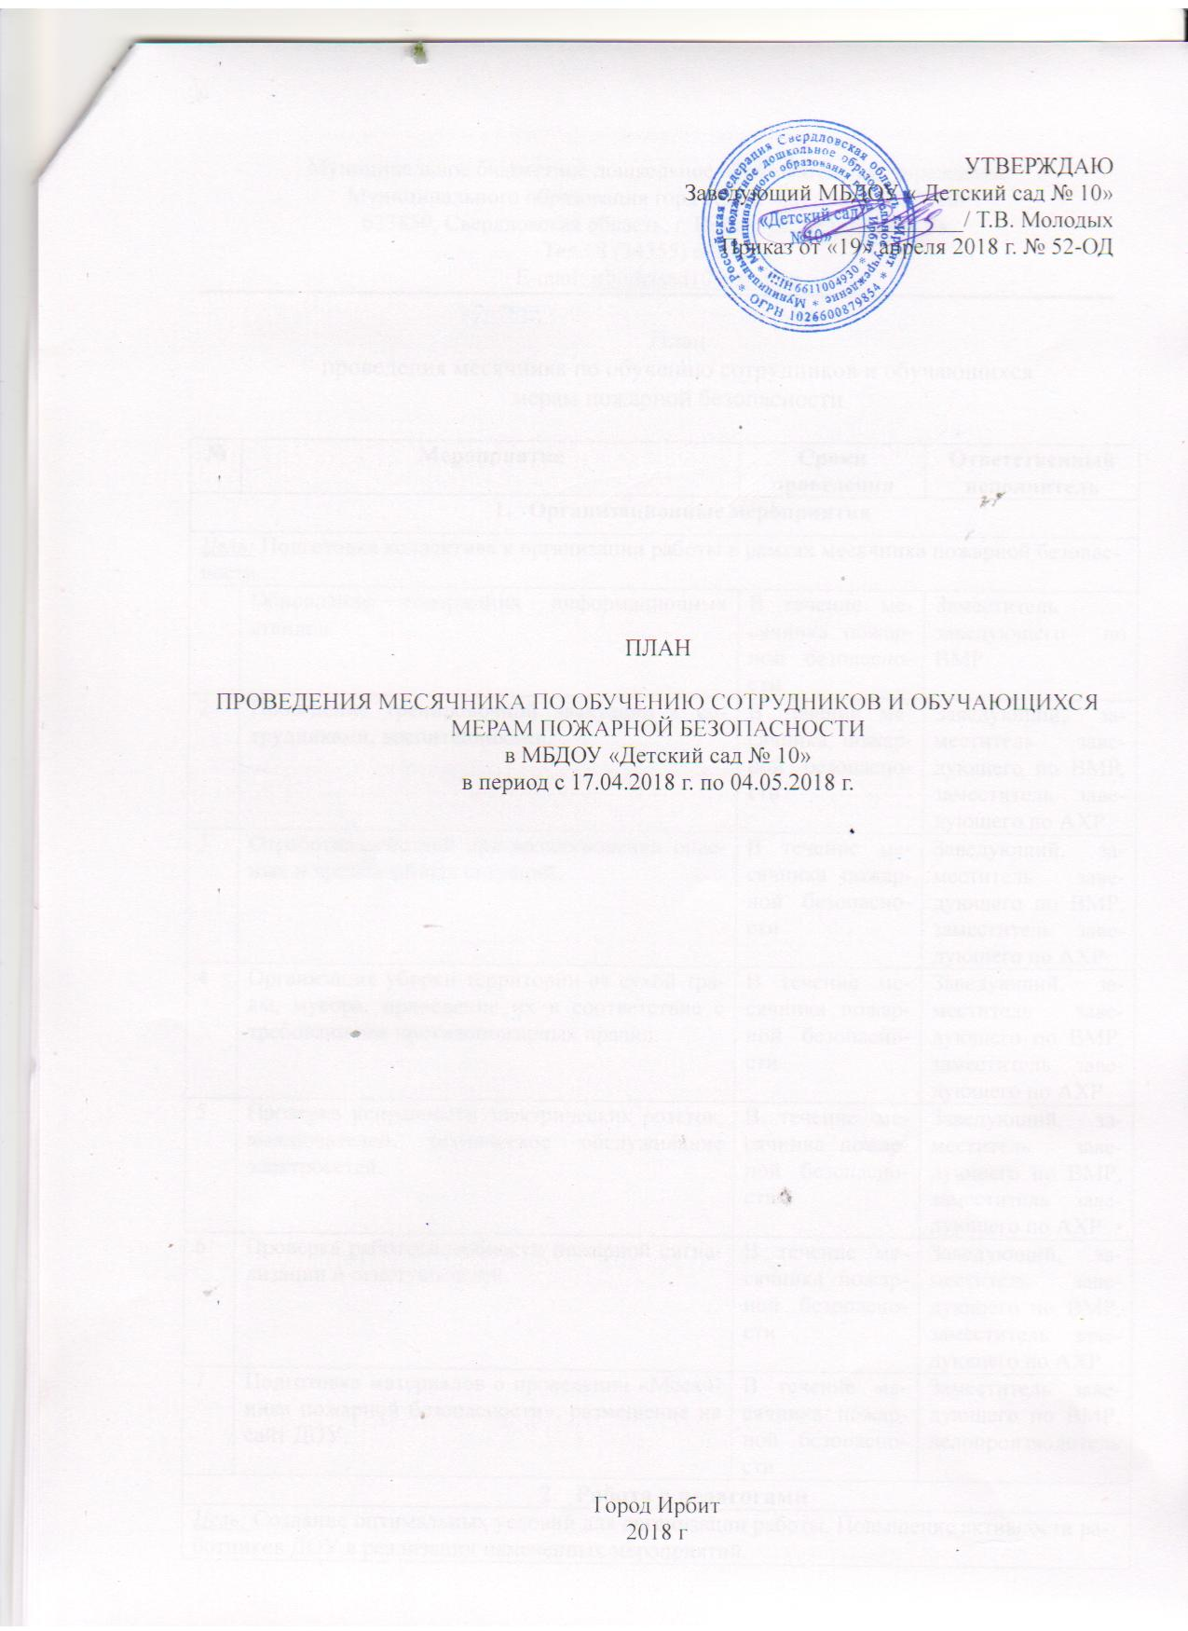

№ | Мероприятие | Сроки  проведения | Ответственный исполнитель
- Организационные мероприятия
Цель: Подготовка коллектива к организации работы в рамках месячника пожарной безопасности.
1 | Обновление содержания информационных стендов. | В течение месячника пожарной безопасности | Заместитель  заведующего по ВМР
2 | Проведение тренировочной эвакуации с сотрудниками, воспитанниками. | В течение месячника пожарной безопасности | Заведующий, заместитель заве-дующего по ВМР, заместитель заведующего по АХР
3 | Отработка действий при возникновении опасных и чрезвычайных ситуаций. | В течение месячника пожарной безопасности | Заведующий, заместитель заве-дующего по ВМР, заместитель заведующего по АХР
4 | Организация уборки территории от сухой травы, мусора, приведение их в соответствие с требованиями противопожарных правил. | В течение месячника пожарной безопасности | Заведующий, заместитель заве-дующего по ВМР, заместитель заведующего по АХР
5 | Проверка исправности электрических розеток, выключателей, техническое обслуживание электросетей. | В течение месячника пожарной безопасности | Заведующий, заместитель заве-дующего по ВМР, заместитель заведующего по АХР
6 | Проверка работоспособности пожарной сигнализации и огнетушителей. | В течение месячника пожарной безопасности | Заведующий, заместитель заве-дующего по ВМР, заместитель заведующего по АХР
7 | Подготовка материалов о проведении «Месячника пожарной безопасности», размещение на сайт ДОУ. | В течение месячника пожарной безопасности | Заместитель заве-дующего по ВМР, делопроизводитель
- Работа с педагогами
Цель: Создание оптимальных условий для организации работы. Повышение активности работников ДОУ в реализации намеченных мероприятий.
1 | Знакомство педагогов ДОУ с информацией:  - порядком действий при возникновении пожара;  - ответственность за нарушение требований пожарной безопасности. | В течение месячника пожарной безопасности | Заведующий
2 | Разработка тематических планов «Пожарная безопасность» | В течение месячника пожарной безопасности | Педагоги, заместитель заведующего по ВМР
3 | Инструктаж с работниками ДОУ | В течение месячника пожарной безопасности | Заведующий, заместитель заведующего по ВМР, заместитель заведующего по АХР
4 | Организация и проведение практических тренировок по отработке действий персонала, воспитанников в случае пожара в учреждении. | В течение месячника пожарной безопасности | Заведующий, заместитель заве-дующего по ВМР, заместитель заведующего по АХР
- Работа с детьми
Цель: Уточнение, систематизация знаний детей о правилах пожарной безопасности:
- формирование представлений о причинно-следственных связях явлений окружающей действительности и деятельности человека с возникновением неблагоприятных последствий (пожара);
- закрепление практических навыков действий при эвакуации.
1 | Проведение Недели пожарной безопасности, разработка плана ее проведения | В течение месячника пожарной безопасности | Воспитатели групп
2 | Организация и проведение практических тренировок по отработке действий воспитанников в случае пожара в учреждении | В течение месячника пожарной безопасности | Воспитатели групп
3 | Работа с детьми по изучению правил пожарной безопасности согласно ООП ДОУ. | В течение месячника пожарной безопасности | Воспитатели групп
4 | Беседы о работе пожарных, «Действия при возникновении пожара», «Предметы, требующие осторожного обращения». | В течение месячника пожарной безопасности | Воспитатели групп
5 | Моделирование ситуаций «Если начался пожар…», Бабушка забыла выключить утюг», «Как себя вести, если…». | В течение месячника пожарной безопасности | Воспитатели групп
6 | Чтение произведений художественной литературы. Б. Житков «Пожар», «В дыму»; Л.Н. Толстой «Пожар», «Пожарные собаки»; С.Я. Маршак «Кошкин дом»; К.И. Чуковский «Путаница» и др. | В течение месячника пожарной безопасности | Воспитатели групп
7 | Выставка детских рисунков: «Что о безопасности узнали – все в рисунках рассказали». «Осторожно, огонь». «Не шути с огнем». | В течение месячника пожарной безопасности | Воспитатели групп
8 | Игровая деятельность.  Дидактическая игра «Как избежать неприятностей» (опасные ситуации на улице) | В течение месячника пожарной безопасности | Воспитатели групп
9 | Оформление памятки «Безопасность в вашем доме». | В течение месячника пожарной безопасности | Воспитатели групп
10 | Викторина «Мы знаем правила безопасности». | В течение месячника пожарной безопасности | Воспитатели групп
11 | Просмотры:  - мультфильма «Кошкин дом»;  - цикла детских передач по изучению правил безопасности жизнедеятельности «Аркадий Паровозов спешит на помощь» («Спички», «Газ»). Канал «Карусель». | В течение месячника пожарной безопасности | Воспитатели групп
12 | Викторины, досуги и развлечения:  - «Юные пожарные».  - «Как мы боремся с огнем» | В течение месячника пожарной безопасности | Инструктор по физической культуре, воспитатели
13 | Игровая деятельность (сюжетные, подвижные, дидактические игры, игры-драматизации). | В течение месячника пожарной безопасности | Воспитатели групп
- Совместная деятельность ДОУ и семьи
Цель: Привлечение родителей к активному сотрудничеству в подготовке и проведении мероприятий, направленных на формирование у детей знаний о правилах пожарной безопасности.
1 | Размещение информации в родительских уголках:  - «Краткая история пожарного дела»;  - «У кого на кухне газ – эти правила для вас»;  - «Действия во время пожара»;  - «Экстремальная ситуация: пожар»;  - «Помните об опасности возникновения пожара в доме» | В течение месячника пожарной безопасности | Воспитатели групп
2 | Привлечение к изготовлению атрибутов для игр, оформлению альбомов. | В течение месячника пожарной безопасности | Воспитатели групп
3 | Выставка совместных рисунков на тему: «Огонь хороший – огонь плохой», «Огонь – друг, огонь – враг». | В течение месячника пожарной безопасности | Воспитатели групп
4 | Совместная инсценировка сказки «Кошкин дом». | В течение месячника пожарной безопасности | Воспитатели групп
- Контроль и руководство
Цель: Качественное выполнение намеченных мероприятий
1 | Контроль за ходом проведения месячника в ДОУ. | В течение месячника пожарной безопасности | Заведующий, заместитель заведующего по ВМР, заместитель заведующего по АХР

